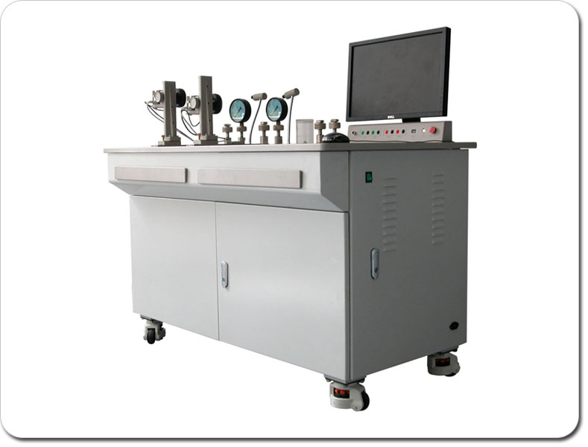
产品名称：全自动压力检定系统
产品型号：PR3000
产品品牌：菲恩(phians)
简单描述：PR3000全自动压力检定系统，成功地应用机器视觉技术进行压力表示值自动读数，采用当代最先进的模式识别技术和精确的数字化压力控制技术，使压力检定工作实现了全过程自动化，使人们永远地告别了传统的人工造压、肉眼读表和手工计算的过程，不仅极大地减轻了劳动的强度，而且100%地避免了传统方法带来的人为差错。
产品介绍
产品概述
PR3000型全自动压力检定系统是我公司在原SP2000型全自动压力表检定装置的基础上升级、改进的更新换代产品。在产品的软件功能、硬件工艺、结构设计和人机界面等多方面都有了极大的提升。
作为国内首创的高科技产品，菲恩全自动压力检定系统，将人工智能（AI）技术成功地应用在计量检定产品中，它采用了当代最新数字图像识别技术（即人工视觉）和精确的数字化压力控制技术，使压力表的检定工作实现了全过程的自动化。
我公司推出的PR3000全自动压力检定系统，采用高分辨率工业数字摄像机代替人眼获取图像数据，用独创的先进计算机算法进行分析识别，从而使人们永远地告别了传统的人工肉眼读表过程，不仅极大地减轻了人工劳动的强度，而且100%地避免了肉眼读表所带来的人为误差。
全部由电脑自动控制的精确造压功能，在减轻人工体力消耗的同时，使得加压过程的操作变得十分简便和精确。尤其是在多点检测和大量检测的情况下，PR3000全自动压力检定系统所表现出的强大功能和工作效率是传统的检定仪器所无法比拟的!
PR3000全自动压力检定系统广泛适用于技术监督、石油化工、国防工业、冶金电力、汽车船舶等行业，全面提升压力仪表检定水平。
集成式接口和按钮面板，操作便利平。

技术参数
数控气体  真空压力源 | 由计算机控制系统压力可到任意预置压力点，配合实现校表全过程自动化，自动造压范围：(-0.098~6.0)MPa，每个压力点精确自动造压时间5~20秒，稳定度<0.05%F.S。一个标准器接口和两个为被检仪表接口均采用快速接头。
数控液体压力源 | 由计算机控制系统压力可到任意预置压力点，配合实现校表全过程自动化，自动造压范围：(0~60)MPa，每个压力点精确自动造压时间5~15秒，稳定度<0.05%F.S。内置两次过滤系统有效避免堵塞。一个标准器接口和两个为被检仪表接口均采用快速接头。
智能压力校验仪  （气体/真空部分） | 高亮液晶显示模块(2*9汉字/2*18字符)显示操作信息和提示测量结果。  带RS-232通讯接口，7种压力单位可供用户选择切换；  压力测量：(-0.098~0)MPa，准确度：0.1%F.S；(0~6.0)MPa 准确度：0.05%F.S  电流测量：(0~30)mA 准确度：±(0.03%RD+0.02%F.S)  电压测量：(0~30)V 准确度：±(0.03%RD+0.02%F.S)  直流输出(用于校准压力变送器的电源)输出DC24V仪表电源(≤30mA)
智能压力校验仪  （液压部分） | 压力测量(0~60)MPa 准确度：0.05%F.S，其他功能参数同上
数字式压力模块 | -0.1~60MPa内有25种规格可选配
准确度 | 0.05%F.S(标准配置6只，特殊需要可增加选配)
读表摄像机 | 130万像素(解像度:1280*1024)工业级数字摄像机
校验仪表种类 | 普通压力比表，精密压力表，压力变送器，差压变送器，压力开关，数字压力计等压力仪表。并建立完整的鉴定仪表数据库。

功能特性
检定过程全自动进行，无需人员值守
机器视觉自动读表，消除人为误差
精确造压（升压，降压），无需微调
压力表、传感器和变送器等对象均可检定
可检气压、负压和液压, 支持带压维修调试
检定数据由电脑处理，自动生成检定表
海量检定记录存储，随时查询和打印
符合国家检定规程，随时更新升级
一体化设计，结构紧凑，集成度高
全铝工作台面采用微弧工艺，美观耐磨
进口高级升降式轮脚，方便移动和固定
RETC转载

